Postup tvorby žádanek na nákup zdravotnické techniky
V současné době budou žádanky na sklad nákupu vytvářeny formou žádanek mimo pozitivní list (viz. níže popsaný postup). Postupně, jak bude číselník zboží v QI doplňován, bude možno vytvářet žádanky standardním způsobem.
V hlavičce žádanky (z menu Prodej a nákup – Nákup – Žádanky – Tvorba žádanky) vyplnit řadu žádanky, obslužnou jednotku NASNZ, datum dodání a stisknout tlačítko Mimo pozitivní list:
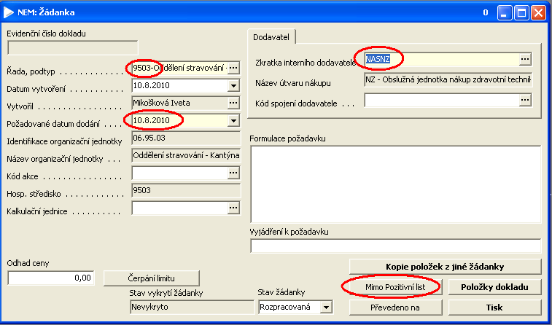
V položkách žádanky mimo pozitivní list vyplnit kód zboží N9999, do názvu napsat, o jaké zboží se jedná, doplnit počet kusů a příp. odhadovanou cenu:
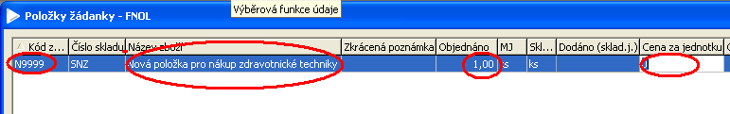
Bližší upřesnění lze zapsat do zkrácené poznámky.
Vytvořila: Mikošková

